Проектная декларация
Общество с ограниченной ответственностью «Восток»
по строительству многоквартирного жилого дома с нежилыми помещениями и
подземным паркингом

Информация о застройщике
1. Фирменное наименование  Местонахождение  Режим работы | Общество с ограниченной ответственностью «Восток»  Адрес (место нахождение): 390512, Рязанская область, Рязанский район, с. Александрово  Адрес ООО «Группа компаний «ЕДИНСТВО»: 390013, Рязанская область, г. Рязань, Вокзальная улица, дом 41, пом Н5.  Пн-Пт – с 8.00 до 19.00, Сб – с 09.00 до 14.00, Вс – выходной.  Тел.: (4912) 900-700
2. Государственная регистрация | Общество с ограниченной ответственностью «Восток»  зарегистрировано 23 июля 2013 года МРИФНС России №6 по Рязанской области  ОГРН 1136215001064, ИНН 6215027116, КПП 621501001
3. Учредители | Физические лица:  Якушкина Зоя Владимировна – 25% голосов,  Князев Александр Николаевич – 25% голосов,  Бекбулатов Эдуард Мухамедович - 50% голосов.
4. Участие в проектах строительства за 3 предшествующих года) | Нет
5. Лицензируемая деятельность | Застройщиком с Обществом с ограниченной ответственностью «СтройАльянс», имеющим Свидетельство о допуске к определенному виду или видам работам, которые оказывают влияние на безопасность объектов капитального строительства № 0022.07-2014-6229034025-С-135, выданного СРО НП «Объединение Рязанских строителей» 27.02.2014 г. на основании Решения Правления СРО НП «Объединение Рязанских строителей», протокол №139 от 27.02.2014 года на неограниченный срок, заключен Договор на выполнение строительного контроля от 01 марта 2016 г.  Застройщиком с Обществом с ограниченной ответственностью «СтройАльянс», имеющим Свидетельство о допуске к определенному виду или видам работам, которые оказывают влияние на безопасность объектов капитального строительства № 0022.07-2014-6229034025-С-135, выданного СРО НП «Объединение Рязанских строителей» 27.02.2014 г. на основании Решения Правления СРО НП «Объединение Рязанских строителей», протокол №139 от 27.02.2014 года на неограниченный срок, заключен Договор подряда от 01 марта 2016 г.
6. Финансовый результат текущего года, размер кредиторской и дебиторской задолженности на день опубликования проектной декларации | Финансовый результат - 0 рублей;  Размер кредиторской задолженности – 0 рублей;  Размер дебиторской задолженности – 735 410 рублей.
Информация о проекте строительства
1. Цель проекта строительства, этапы, сроки его реализации | Строительство многоквартирного жилого дома с нежилыми помещениями и подземным паркингом.  Строительный адрес: Рязанская область, город Рязань, улица Чкалова, дом 18.  Срок окончания проекта (передачи) – до 31 марта 2020 года включительно.
2. Результат государственной экспертизы проектной документации | Положительное заключение негосударственной экспертизы № 77-1-4-0267-15 от 25 декабря 2015 г., выданное Обществом с ограниченной ответственностью «Межрегиональный институт экспертизы». (Свидетельство об аккредитации на право проведения негосударственной экспертизы проектной документации и (или) негосударственной экспертизы результатов инженерных изысканий №РОСС RU. 0001.610160 от 30.08.2013 г., №РОСС RU. 0001.610206 от 04.12.2013г.)
3. Разрешение на строительство | Разрешение на строительство №62-29-13-2016 от 29 февраля 2016 г. выдано Администрацией г. Рязани.
4. Права на земельный участок, реквизиты правоустанавливающих документов, собственник земельного участка, кадастровый номер, площадь земельного участка, предоставленного для строительства | Застройщик на праве аренды владеет:  - Земельным участком с кадастровым № 62:29:0070042:53, общей площадью – 24 395 кв.м., расположенным по адресу: Рязанская область, г. Рязань, ул. Чкалова,18 (Железнодорожный район) на основании Договора аренды от 01.01.2016 г.  Собственники земельного участка:  Сорокин Андрей Владимирович – 1/4 доля в праве общей долевой собственности;  Баталов Алексей Геннадьевич -1/4 доля в праве общей долевой собственности;  Пургин Михаил Рафаилович - 1/4 доля в праве общей долевой собственности;  Агарзаев Мехман Агакерим оглы - 1/4 доля в праве общей долевой собственности.
5. Элементы благоустройства | Проектом предусматриваются площадки для игр детей, отдыха взрослого населения и для различных хозяйственных целей. Вдоль тротуаров предусмотрена посадка кустарниковых насаждений.  Проектные решения обеспечивают возможность беспрепятственного доступа маломобильных групп населения в здание дома. Лестницы по пути движения от входов в подъезд до лифтов дублируются пандусами.
6. Местоположение многоквартирного дома, его описание | 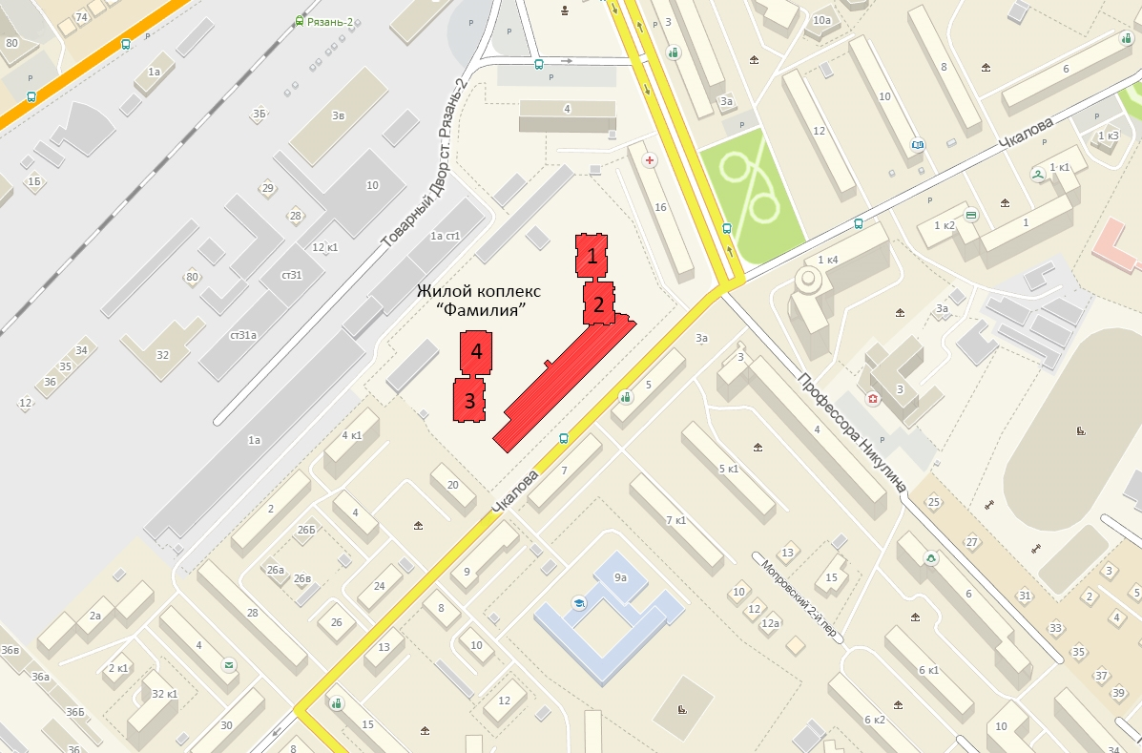  Участок строительства многоквартирного жилого дома с нежилыми помещениями и подземным паркингом (далее – «Здание дома») расположен в Железнодорожном районе г. Рязани.  Здание дома состоит из четырех подъездов (этажность - 20-25 жилых этажей). На все этажи 20-ти этажных подъездов предусмотрен подъем при помощи трех лифтов (два лифта грузоподъемностью - 1000 кг и один лифт - 400 кг).  На все этажи 25-ти этажных подъездов предусмотрен подъем при помощи четырех лифтов (два лифта грузоподъемностью - 1000 кг и два лифта - 400 кг).  Под зданием дома предусмотрен одноуровневый подземный паркинг. Эксплуатируемая кровля паркинга выполняет функцию дворовой территории. Общая вместимость паркинга – 250 машиномест. На первом и втором этажах первого и второго подъездов здания дома предусматриваются встроенные помещения, соединяющиеся с встроенно-пристроенной частью.  К зданию дома проектом предусмотрено размещение встроенно-пристроенного нежилого помещения с подземным паркингом. Этажность встроенно-пристроенной части 2-5 этажей. В встроенно-пристроенной части предусмотрено 3 лифта грузоподъемностью - 1000 кг.  Конструктивная схема представляет собой монолитную рамно-связевую каркасную систему с диафрагмами жесткости на комбинированном монолитном свайно-плитном фундаменте. Общая устойчивость и жесткость секций обеспечивается пространственной работой системы вертикальных, горизонтальных диафрагм жесткости и конструктивных элементов каркаса. Роль вертикальных диафрагм жесткости выполняют монолитные железобетонные стены, расположенные в продольном и поперечном направлениях здания дома. Горизонтальными диафрагмами жесткости являются железобетонные диски междуэтажных перекрытий.  Для жилых секций принят комбинированный монолитный свайно-плитный фундамент. Сваи приняты забивные.  Конструктивная схема паркинга представляет собой жесткую замкнутую пространственную конструкцию, состоящую из монолитных наружных стен, монолитных поперечных и продольных стен и колонн, связанных с монолитной плитой покрытия и монолитной фундаментной плитой.  Для жилых секций принят комбинированный монолитный свайно-плитный фундамент. Сваи приняты забивными. Для паркинга принят плитный фундамент.  Наружные стены типовых этажей– вентилируемый фасад.  Кровля здания дома– плоская, не эксплуатируемая, покрытие инверсионное.  Оконные проемы и лоджии (балконы) остекляются ПВХ-профилем.  Все квартиры имеют необходимый набор жилых и вспомогательных помещений.  В здании дома запроектирована система хозяйственно-питьевого-противопожарного водопровода от существующей водопроводной сети города. Водоснабжение нежилых помещений предусмотрено самостоятельной системой от ввода водопровода. Для учета расхода воды на нужды здания дома предусматривается комбинированный счетчик холодной воды с импульсным выходом. Для учета расхода воды на нужды нежилых помещений предусматривается отдельный счетчик холодной воды с импульсным выходом. На ответвлениях в каждую квартиру и нежилые помещения монтируются счетчики холодной воды.  Водоотведение хозяйственно-бытовых сточных вод от здания дома предусматривается в существующих канализационный коллектор, проходящий по ул. Чкалова.  Отвод дождевых вод предусмотрен в проектируемый коллектор ливневой канализации, далее сточные воды отводятся в существующий канализационный коллектор ливневой канализации, проходящий по ул. Чкалова.  Отопление и горячее водоснабжение квартир осуществляется от индивидуальных газовых котлов, установленных на кухнях. Система отопления квартир принята лучевая.  Отопление и горячее водоснабжение встроенно-пристроенного нежилого помещения – от крышной котельной.  Проектом предусмотрена приточно-вытяжная вентиляция с естественным притоком воздуха и механической вытяжкой. Приток осуществляется через регулируемые клапаны инфильтрации воздуха, которые устанавливаются в наружных стенах жилых помещений в зоне действия отопительного прибора.  Проектом предусматривается обеспечение здания дома радиофикацией и телефонизацией.  Проектом предусмотрена одноуровневая подземная парковка, расположенная под зданием дома, с двухпутной рампой и самостоятельными эвакуационными выходами, предназначенная для хранения 250 автомобилей особо малого, малого и среднего класса. Парковка неотапливаемая. Для исключения возможности повреждения автомобилей предусматривается колесоотбойник. Предусматривается хранение автомобилей, работающих на жидком моторном топливе (бензин, дизтопливо). Хранение автомобилей, работающих на сжатом природном газе и сжиженном нефтяном газе, не допускается. Крыша парковки с эксплуатируемой кровлей, на которой предусмотрено устройство комплексного благоустройства дворовой территории.
7. Количество в составе многоквартирного дома самостоятельных частей | Многоквартирный жилой дом с нежилыми помещениями и подземным паркингом включает в себя:  Квартир: – 789, из них:  • однокомнатных – 351 квартиры,  • двухкомнатных – 264 квартир,  • трехкомнатных –174 квартир.  Нежилые помещения - 64,  Нежилые (внеквартирные хозяйственные) помещения – 568.  Подземный паркинг, общее количество машиномест – 250.
8. Функциональное назначение нежилых помещений в строящемся многоквартирном доме, не входящих в состав общего имущества | Нежилые помещения на первом и втором этаже в первом и втором подъездах – без конкретной технологии (назначения) с возможностью размещения коммерческих и офисных помещений.  Нежилые помещения в подземном паркинге – проектом предусмотрено размещение машиномест для временного хранения автомобилей.  Нежилые помещения на этажных площадках – внеквартирные хозяйственные помещения.  Нежилые помещения в подвальном этаже – внеквартирные хозяйственные помещения.
9. Состав общего имущества в многоквартирном доме, которое будет находиться в общей долевой собственности участников | В состав общего имущества многоквартирного дома входят: инженерные коммуникации, помещения общего пользования, в том числе - лестницы, межквартирные лестничные площадки, лифты, лифтовые и иные шахты, коридоры, крыша и ограждающие несущие и ненесущие конструкции, земельный участок.
10. Предполагаемый срок получения разрешения на ввод в эксплуатацию строящегося дома | III квартал 2019 г.
11. Орган, уполномоченный в соответствии с законодательством о градостроительной деятельности на выдачу разрешения на ввод в эксплуатацию | Администрация г. Рязани.
12. Возможные финансовые и прочие риски при осуществлении проекта строительства и меры по добровольному страхованию Застройщиком таких рисков | Застройщик относит к рискам следующие обстоятельства:  • издание нормативно-правового акта, а также действие либо бездействие государственных или местных органов власти, влияющие на ход строительства Дома;  • мятеж, бунт, беспорядки, военные действия и иные общественные события;  • пожары, наводнения, другие стихийные и природные бедствия, погодные условия, препятствующие ведению строительных работ и непосредственно влияющие на ход строительства;  любые аналогичные события и обстоятельства, выходящие за рамки контроля Застройщика.  Добровольное страхование на момент опубликования проектной декларации не осуществляется.
13. Планируемая стоимость строительства | 2 364 412 000 рублей
14. Перечень организаций, осуществляющих строительно-монтажные и другие работы | ООО «СтройАльянс»;  ООО «Восток»;  ООО «Промстройпроект»;  ООО «Рязаньлифт»;  ООО «Группа компаний «ЕДИНСТВО»;  ИП Евтюхин А.Н.;  МБУ «Дирекция благоустройства города»;  МУП «Рязанские городские распределительные электрические сети»;  ОАО «РязаньГоргаз»;  МП «Водоканал города Рязани».
15. Способ обеспечений исполнений обязательств Застройщика по договорам | В соответствии с Федеральным законом от 30.12.2004 г. №214-ФЗ «Об участии в долевом строительстве многоквартирных домов и иных объектов недвижимости и о внесении изменений в некоторые законодательные акты РФ» (далее – «Закон») обеспечение обязательств по договорам участия в долевом строительстве осуществляется:  - залог – в порядке, установленном статьями 13-15 Закона;  - страхование гражданской ответственности Застройщика за неисполнение или ненадлежащее исполнение обязательств по передаче жилого помещения участнику долевого строительства по каждому договору в порядке, установленном статьей 15.2 Закона.
16. Иные договоры и сделки на основании которых привлекаются денежные средства для строительства | нет

01 марта 2016 года.

